

**Libro de Ruta**

**Índice**

1. Introducción 3

2. Fechas y Planificación 3

3. Alojamiento 4

4. Sábado 17. Lagos de Covadonga por pistas. Subida por Demués 5

5. Domingo 18. Subida al Monte Naranco por senderos 7

# Introducción

En lo que queremos se convierta en una tradición se presenta el Tour 2017 para amantes del MTB y en esta ocasión la escogida es Asturias como foco único de las rutas. Se ha buscado una subida mítica, ya que es lo que más impone, para que se pueda decir “yo estuve allí”.

Este documento tiene como objetivo el recoger la mayoría de la planificación, ruta, e información necesaria para nuestro viaje. Se intenta dejar lo mínimo posible al azar, aunque siempre es necesario improvisar y tener flexibilidad para que la experiencia sea lo más satisfactoria posible.

Como podréis observar, aunque nuestro principal objetivo es hacer ruta de montaña por Asturias, se va a tener tiempo de rellenar las fuerzas gastadas con una inmersión en la gastronomía asturiana, así como la de visitar aquellos lugares más renombrados del Principado.

En las próximas fechas se enviará un presupuesto aproximado.

A pasarlo bien. “Por las cosas del montar” y que no te lo cuenten.

# Fechas y Planificación

Los días seleccionados son desde el **16 (Viernes) al 18 (Domingo) de Junio**.

De este modo:

* Viernes 16 de Junio. Salida desde Madrid a Asturias (por determinar hora). Al pueblo donde vamos se tardan aproximadamente 3h y 45 minutos.
  + Para el transporte de las bicis echaremos mano de los Thule y coches ya preparados.
  + La planificación y colocación de los coches se fijará en las dos semanas anteriores a la salida
  + Nos hospedaremos en el Conjunto Hotelero La Pasera: <https://www.hoteleslapasera.com/>
  + Cena por la zona en restaurante típico asturiano
* Sábado 17 de Junio. Subida a Lagos de Covandonga por Demués (pistas)
  + Salida desde Corao, que está en la zona del hotel
  + Llegada a Lagos sobre la hora de comer. Al lado del Lago Ercina hay un bar con bocadillos y platos combinados
  + Los que anden con prisa pueden bajar por carretera, como alternativa al camino y sendas marcadas
  + Viaje a Oviedo (40 km)
  + Hotel Silken Monumental Naranco: https://www.hoteles-silken.com/es/hotel-monumental-naranco-oviedo/
  + Podemos comer de camino, hacer merienda o lo que se decida.
  + Tras la merecida siesta, visita/paseo por Oviedo
* Domingo 18 de Junio.
  + Secundario. Posibilidad de ruta mañanera – Subida al Naranco . 4 hr- (o para los vagos que se queden en la cama)
  + Opciones de viaje de vuelta:
    - A. Degustaremos el tradición “Cordero a la estaca” – para el que no quiera hay otras opciones-, en El Riundu (Campomanes) - <http://labuenafartura.com/index.php/tradicional/121-reundu>

El restaurante se encuentra en la salida de la ruta para no tener que mover coches (hay posibilidad de ducharse)

Salida hacia Madrid sobre las 16.00

* + - B. Salimos a Madrid y comemos por el camino

Algunos de los eventos secundarios pueden ser variables debido a cansancio o disponibilidad. Se han obviado las cenas porque irá sujeto a disponibilidad de espacio en el estómago y las ganas. Como tampoco he marcado las etapas de sidra o tapeos.

# Alojamiento

Reservado:

VIERNES (11 personas)

* Hotel La Pasera. 320€ incluye desayuno

SABADO (10 personas)

* Hotel Silken Naranco. 300€ no incluye desayuno

# Sábado 17. Lagos de Covadonga por pistas. Subida por Demués

Distancia: 39 kilómetros.

Desnivel acumulado: 1500 metros.

Tiempo: 5 horas.

Dificultad: Muy Alta

Lugar de comienzo de la ruta: Corao

Track: <https://es.wikiloc.com/wikiloc/view.do?id=7257840>

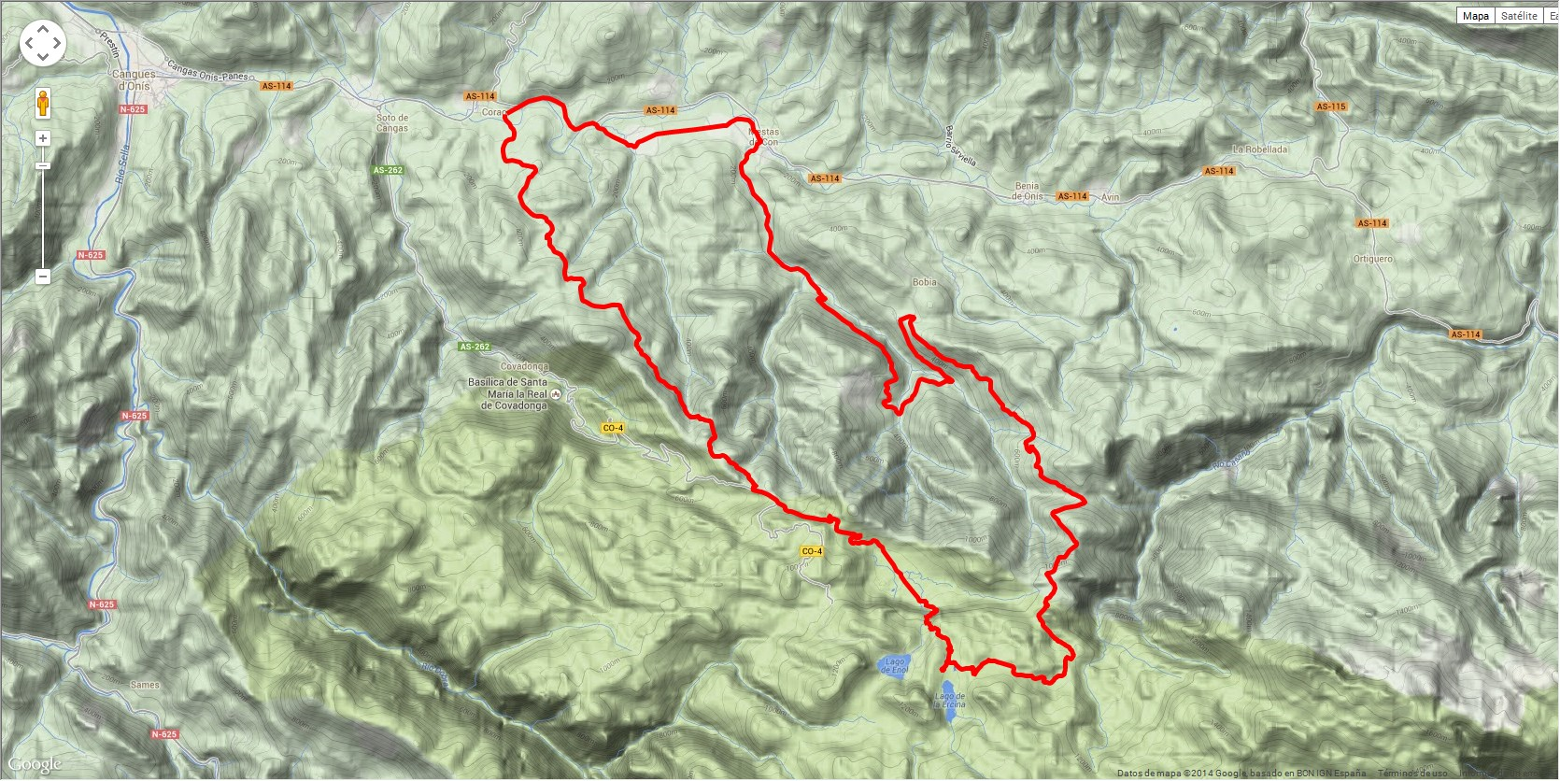

La salida se encuentra en el entorno de Demués, tierra del queso de Gamonedo donde cogeremos la pista señalizada como PR-PNPE8 Demués - Los Lagos, que arranca en subida hasta el Cantón de Soñin. La pista es amplia y cómoda con tramos hormigonados que permiten ir ganado altura hacia el Llano la Cruz, desvío al que habrá que prestar atención, pues nuestro camino va rumbo Sur, hacia el núcleo de los Picos de Europa, (Macizo del Cornión) el cual se guardará de nuestra vista como jugando al escondite, pues el bosque a veces nos lo impedirá, lo que sí veremos en toda su longitud a nuestra espalda es la Sierra del Sueve y los valles que se dejan caer hasta el surco prelitoral del Gueña.

En el desvío del Llano la Cruz seguimos de frente, la señalización ayudará a seguir correctamente el camino, seguimos subiendo hacia el Collado Reguero para enfrentarnos a temible Cuenye del Zapatu; ganado el Collado vemos a vuestra izquierda la abertura que formó el río Casaño, camino de las tierras cabraliegas, y por encima de esa gran abertura la mole de la Peña Jascal y Llorosos; y a la espalda también por la izquierda un tramo se dejará ver el canto de Bustaselvín la Sierra del Cuera. Ambas sierras impiden divisar la rasa costera.

En Lincós se nos acaba el recorrido de pistas y hormigón, estaremos en el Parque Nacional; al pie del mismo Cantón del Teseu o Soñin. Aquí se tomará el camino de pastores y ganados y se bordeará el Cantón por el llamado Escaleru entrando rumbo a la amplia pradería de la Vega Las Mantegas, parajes ganados gracias al esfuerzo de años y años de los pastores de Picos de Europa,

Las fotos son espectaculares, sobretodo al dejar Las Mantegas, para doblar a la derecha y tomar el camino de Belbín. Tras sobrepasar una lomas asoma al primer lago, el Lago Ercina, donde se puede aprovechar unos instantes en Casa de María Rosa a tomar un bocado y una cerveza. Nos vamos por las largas escalinatas abajo hacia el desvío de la Ruta Frasinelli PR-PNPPE-1. Esto nos desvía de ver el Lago Enol.

A partir de aquí la vuelta a Corao, tomando la bajada de La Huesera hasta llegar a la Frecha que brinda la posibilidad de cambiar de ladera y entrar en el valle que da las vistas al pueblo de Remis. (Elaborador del tradicional queso asturiano de Gamonedo) .

Es un tramo escabroso que obliga a portear. Al llegar a la bifurcación y alternativa bajo el Collado del Tarañodiós, hay dos posibilidades: bajar por pista principal sobre el Camino de la reina hasta Entrialgo o seguir el trazado por la Senda Del Alemán de Corao. Las diferencias entre ambas son considerables pero en esta propuesta será la segunda, con lo que se sigue ladera arriba camino de la Majada de Tarañodiós, se rodea Tarañodiós y Cuesta Severa para cruzar la cabezera del río Umandi, (precioso enclave de bosque con perales y manzanales silvestres).

Se pasa por la cuesta la Mujosa hacia la primera Majada de Uporquera camino de la Majada de Oriente hacia la majada La Cañal y se continua por el camino marcado como PR y GR. La bajada continúa hacia El Cueto Abamia, primero con un camino muy mejorado y luego habrá que pasar por delante de la iglesia de Abamia par adesembocar por fín en Corao.

# Domingo 18. Subida al Monte Naranco por senderos

Distancia: 40 kilómetros.

Desnivel acumulado: 1100 metros.

Tiempo: 3,5 - 4 horas.

Dificultad: Alta

Lugar de comienzo de la ruta: Oviedo

Track: <https://www.wikiloc.com/wikiloc/view.do?id=3153064>

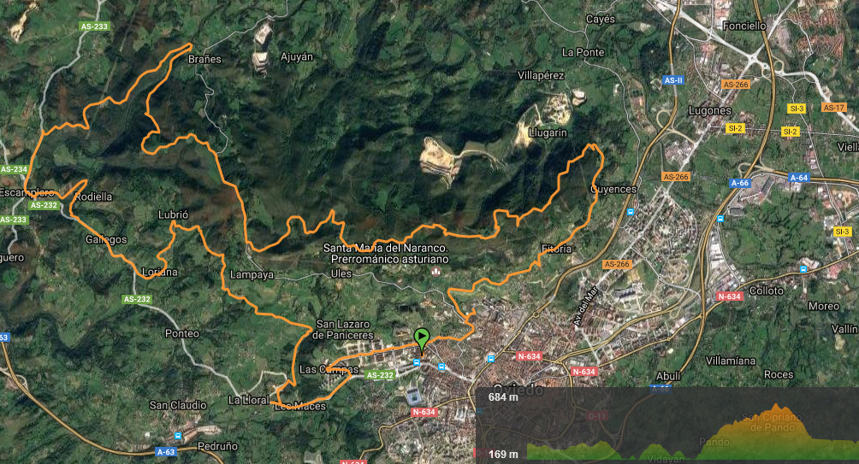

Comenzaremos la ruta el Hotel Silken Monumental Naranco para dirigirnos por la parte nueva de la ciudad, barrio de Vallobin, hacia Las Campas. Estos primeros kilómetros transcurrirán por carretera interurbana hasta que tomamos camino empinado en el Chorín. Comienza ahora el paso por pueblecillos de apenas unas casas que rodean la ciudad de Oviedo. Algunos tramos hormigonados y otros de pura piedra hasta alcanzar El Caleyo.

Podemos aquí tomar un atajo, si decidimos acortar la ruta por problemas de tiempo, pero el objetivo es llegar al río Nora, quizás la parte más bonita de la ruta, a través del Escamplero. Seguimos pasando pueblos diminutos a medida que nos vamos mezclando con pasos del río.

Es tras el Escamplero y llegando a Tamargo donde la cosa se complica. Accedemos al monte, a rampas duras y bosques de eucaliptos para descender luego hacia el Nora, el cual vadearemos a través de uno de sus puentes; en plena naturaleza. Más rampas duras, hormigonadas, rayadas, de las de pegar la cabeza al manillar camino del Campo Cimero y el Rebollal.

Afortunadamente, tras estos tramos hay una parte de “descanso” ya que iremos por la cuerda del Aramo por una especie de carril bici habilitado también para senda de caminantes. Esta la vamos a abandonar pronto para no dejarla ya hasta llegar a los pies del Naranco. Tramos finales por sendero que poco a poco nos van a ir acercando a nuestro objetivo mientras vamos ganando altura.

La vista desde el Naranco de toda la ciudad de Oviedo es espectacular, y más cuando recordamos el camino que nos ha llevado hasta allí.

Descenderemos unos 2 km por carretera hasta tomar senda a la izquierda, y que en una bajada cerrada, estrecha, pero sin peligro nos conducirá durante 5 km hasta la pista finlandesa y el inicio de la ruta; realmente un final fácil.